Команда «Золотой ключик» воспитанников старших групп из нашего детского сада принимала участие в городском спортивном празднике, посвященном 355-летию города Иркутска «Дошкольники Иркутска любят спорт».

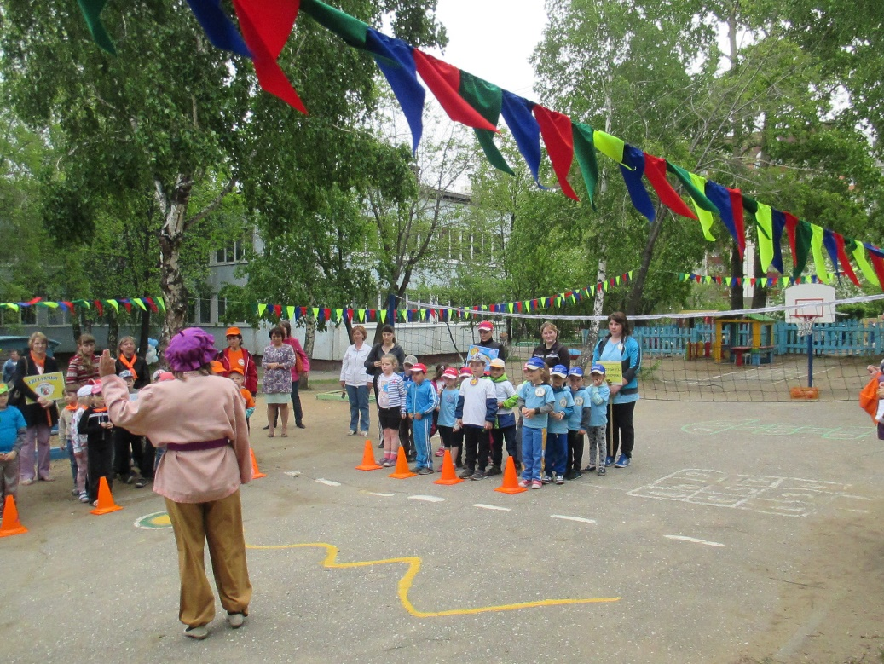

Данное мероприятие поддерживает и хранит традиции большого [спорта](http://detsad261oaorzd.ru/%D0%B4%D0%B5%D1%82%D1%81%D0%BA%D0%B0%D1%8F-%D1%81%D0%BF%D0%B0%D1%80%D1%82%D0%B0%D0%BA%D0%B8%D0%B0%D0%B4%D0%B0/): циклу спортивных эстафет предшествовал парад участников соревнований, у каждой команды было своё название и девиз, участники проявили настоящее стремление к победе и с олимпийским достоинством прошли через все испытания.

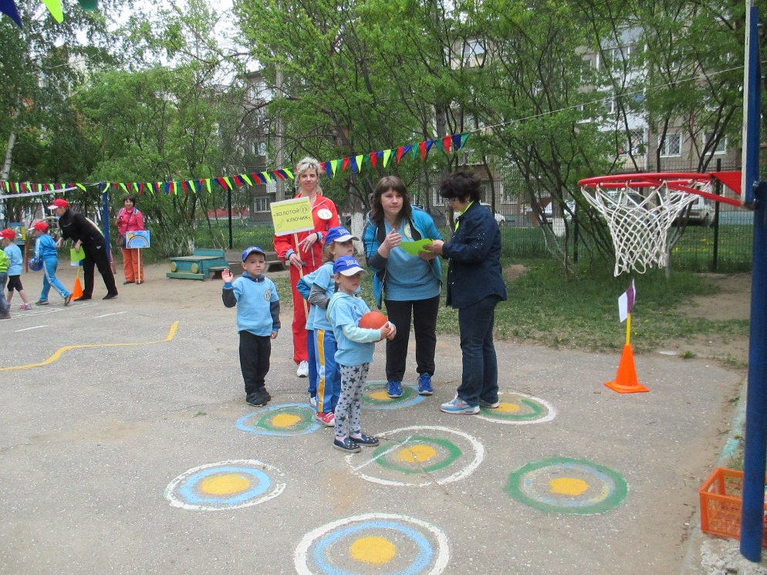

Дети с увлечением соревновались в метании, лазании, бросках мяча в баскетбольное кольцо и футбольные ворота. Порядок их прохождения были указаны в маршрутных листах.

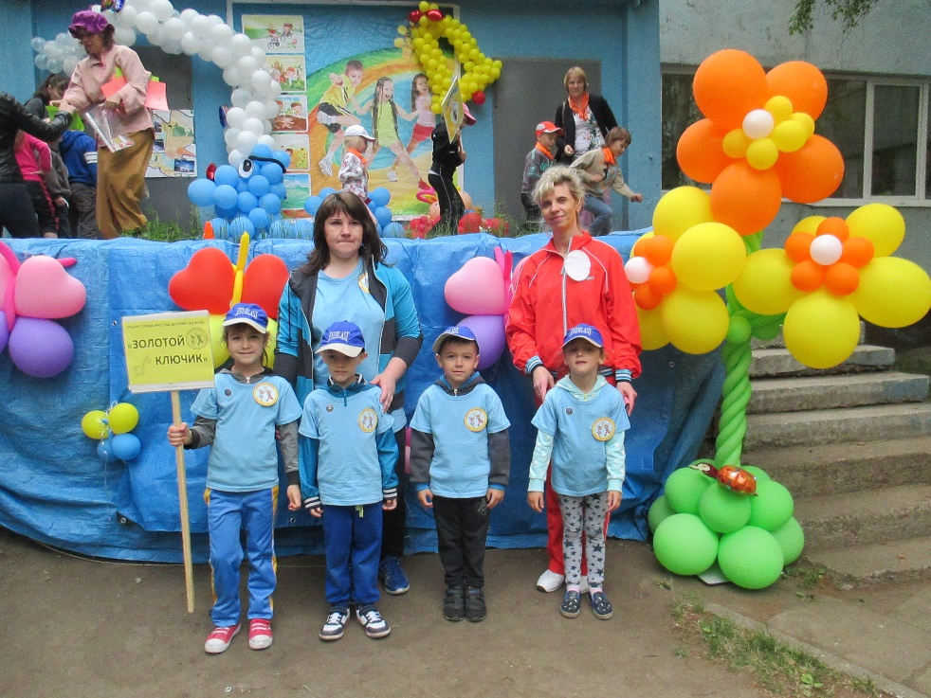

Все дети получили заряд положительных эмоций, бодрости и настроения, которого им хватит надолго. Все спортсмены были награждены памятными подарками за участие, а по итогам всех этапов спартакиады каждая команда получила диплом за активное участие.

